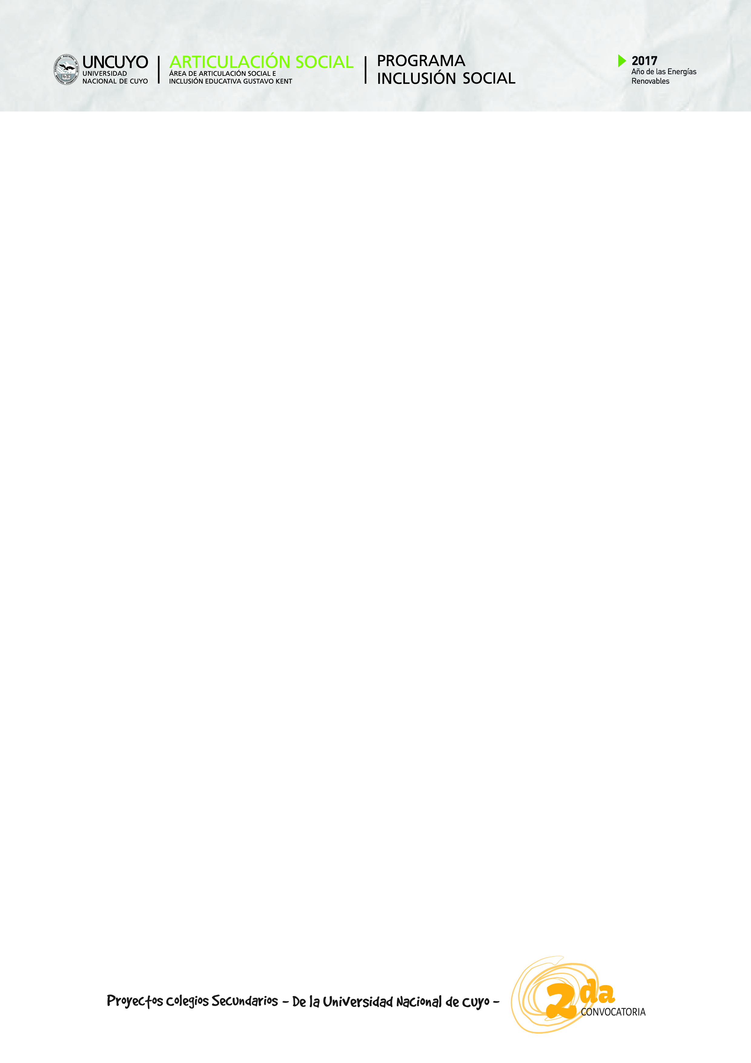

Mendoza, ___ de________ de 2017

Sr.
Ing. Agr. José Guillermo Rodríguez
Coord. Gral.
Área de Articulación Social e Inclusión Educativa “Gustavo Kent”
S / __ _ ____ D

Nos dirigimos a Usted con el objeto de manifestar nuestra intención de trabajar en forma conjunta con el equipo del proyecto denominado…………… (Colocar nombre del proyecto) elaborado en el marco de la 2da. Convocatoria de Colegios de la Universidad Nacional de Cuyo, Programa de Inclusión Social e Igualdad de Oportunidades.

Asimismo, nos comprometemos a formar parte del equipo de proyecto y ejecutar conjuntamente las siguientes actividades: ………………………………………………………………………………………………………………………………………………………………………………………………………………………………………………………………………………………………………………………………………………………….(Detallar las acciones que se pretenden realizar en conjunto con la organización /institución).

Sin otro particular, se despide atentamente de usted.

Firma del responsable de la organización/institución: ________________
Aclaración de la firma: ________________

